**实验报告**

|  |  |  |  |  |  |
| --- | --- | --- | --- | --- | --- |
| **实验题目** | 1：线性分类器的设计与实现  2：人脸检测系统的设计与实现 | | | | |
| **姓名** | 杨晨烨 | **学号** | **2150300135** | **班级** | 电信钱51 |

# 一、问题描述

**题目1：线性分类器的设计与实现**

1. **实验目的**

掌握模式识别的基本概念，理解线性分类器的算法原理。

1. **实验要求**
2. 学习和掌握线性分类器的算法原理;
3. 在 MATLAB 环境下编程实现三种线性分类器并能对提供的数据进行分类;
4. 对实现的线性分类器性能进行简单的评估(例如算法适用条件，算法效率及复杂度等)。
5. **实验原理**

**判别函数**

判别函数（discriminant function）是指由 $x$ 的各个分量的线性组合而成的函数：

$$g\left(x\right)=w^{T}x+w_{0}$$

这里 $w$ 是权向量， $w_{0}$ 是阈值权或偏置。

**两分类器**

对于有如上形式判别函数的两类线性分类器来说，要求：如果 $g\left(x\right)>0$ 则判定 $w_{1}$，如果 $g\left(x\right)<0$ 则判定 $w_{2}$。方程 $g\left(x\right)=0$ 定义了一个判定面，它把归类于 $w_{1}$ 的点与归类于 $w_{2}$ 的点分开来。当 $g\left(x\right)$ 是线性的，这个平面被称为超平面。

**广义判别函数**

给定训练样本集合 $x=\{x^{1}, x^{2},…, x^{N}\}$

求线性判别函数 $g\left(x\right):w^{T}x+w_{0}=\left[w_{0} { w}^{T}\right]\left[\begin{aligned}1 \\ x\end{aligned}\right]=a^{T}y$

即求满足所有约束的向量 $a$：

$$g\left(x\right)=a^{T}y \left\{\begin{aligned}>0 x∈w_{1} \\ <0 x∈w_{2}\end{aligned}\right.$$

做规范化处理，设：

$$y←\left[-y\right], ∀y∈w_{2}$$

则有：

$$a^{T}y>0, ∀y$$

也就是说，对于正确分类的样本， $a^{T}y>0$；对于错误分类的样本， $a^{T}y<0$。

**两类线性可分情况**

对于一个包含 $n$ 个样本的集合 $\{y_{1}, y_{2},…, y_{N}\}$，一些标记为 $w_{1}$，另一些标记为 $w_{2}$，希望用这些样本确定一个判别函数 $g\left(x\right)=a^{T}y$ 的权向量 $a$。

等式 $a^{T}y_{i}=0$ 确定了一个穿过权空间原点的超平面， $y_{i}$ 为其法向量。解空间必须在每一个超平面的正侧。也就是说，解向量如果存在，一定在N个正半空间的交叠区，而且该区中的任意向量都是解向量。

对于这样的解空间中的解向量来说，离边界近的解很危险，因为容易把新来的测试样本分类错。这个问题有两种解决思路，一是引入约束，让最小距离最大化，找到中间位置，二是引入间隔 $a^{T}y=b$。

寻找满足线性不等式 $a^{T}y_{i}>0$ 的解时所采用的方法是：定义一个准则函数 $J(a)$，当 $a$ 是解向量时， $J(a)$ 为最小。这样问题被转化为标量函数极小化问题，可以使用梯度下降法解决。

**感知器准则函数**

$$J_{p}\left(a\right)=\sum_{y∈Y}{(-a^{T}y)}$$

这里的 $Y(a)$ 是被 $a$ 错分的样本集，如果没有样本被错分， $Y$ 就是空的，这时我们定义 $J_{p}\left(a\right)=0$。从几何上可知， $J_{p}\left(a\right)$ 与错分样本到判决边界距离之和成正比。

**算法原理**

1. 固定增量批处理感知器算法

1. **Begin** **initialize $a, η\left(∙\right), criterion θ, k←0$**
2. **do $k←k+1$**
$a←a+ η\left(k\right)\sum_{y∈Y_{k}}{y}$

4. **until $\left|η\left(k\right)\sum_{y∈Y_{k}}{y}\right|<θ$**
5. **return $a$**
6. **end**

1. 固定增量单样本感知器算法

1. **Begin** **initialize $a, k←0$**
2. **do $k←(k+1)$** mod $n$
3. **if $y^{k}$** is misclassified by $a$**then $a←a+ y^{k}$**
4. **until** all samples are classified correctly
5. **return $a$**
6. **end**

1. Widrow Hoff最小均方差实现算法

1. **Begin** **initialize $a, b, η\left(∙\right), criterion θ, k←0$**
2. **do $k←(k+1)$** mod $n$
$a←a+ η\left(k\right)(b_{k}-a^{T}y^{k})y^{k}$

4. **until $\left| η\left(k\right)(b_{k}-a^{T}y^{k})y^{k}\right|<θ$**
5. **return $a$**
6. **end**

**题目2：**

1. **实验目的**

了解人脸检测及跟踪系统的算法原理及设计实现过程

1. **实验要求**
2. 学习和了解基于OpenCV的人脸检测算法原理;
3. 在VC++环境下基于OpenCV实现一个简单的人脸检测和跟踪程序，要求利用笔记本摄像头或其他网络摄像头进行实时检测，最好有良好的人机交互界面(如使用MFC编程);
4. 对检测到的人脸进行识别(即能识别不同的人)或对检测到的人脸做一些有趣的处理(例如，仿照QQ2013版视频通话新功能，给检测到的人脸戴上帽子或画上胡子)。
5. **实验原理**

**OpenCV**

OpenCV是一个基于BSD许可（开源）发行的跨平台计算机视觉库，可以运行在Linux、Windows、Android和Mac OS操作系统上。它轻量级而且高效——由一系列 C 函数和少量 C++ 类构成，同时提供了Python、Ruby、MATLAB等语言的接口，实现了图像处理和计算机视觉方面的很多通用算法。

**人脸检测原理**

人脸检测属于目标检测(object detection) 的一部分，主要涉及两个方面

1. 先对要检测的目标对象进行概率统计，从而知道待检测对象的一些特征，建立起目标检测模型。
2. 用得到的模型来匹配输入的图像，如果有匹配则输出匹配的区域，否则什么也不做。

**计算机视觉**

计算机的视觉系统，跟人的眼睛是大不相同的，但是其中也有类似之处。人眼之能够看到物体，是通过物体上反射出来的光线刺激人眼的感光细胞，然后视觉神经在大脑中形成物体的像。计算机通过摄像头看到的东西要简单的多，简单来说，就是一堆由数字组成的矩阵。这些数字表明了物体发出的光的强弱，摄像头的光敏元件将光信号转化成数字信号，将其量化为矩阵。

如何从这些数字中得出:"这是一个人脸"的结论，是一个比较复杂的事情。物理世界是彩色的，一般来说，计算机中的彩色图片都是由若干个色彩通道累积出来的，比如RGB模式的图片，有红色通道(Red)，绿色通道(Green)和蓝色通道(Blue)，这三个通道都是灰度图，比如一个点由8位来表示，则一个通道可以表示2^8=256个灰度。那样三个通道进行叠加以后可以表3*8=24位种色彩，也就是我们常说的24位真彩。

对这样的图片做处理，无疑是一件很复杂的事，所以有必要先将彩色图转为灰度图，那样可以减少数据量（比如RGB模式，可以减少到原图片的1/3），同时可以去掉一些噪声信号。先将图片转化为灰度图，然后将这个灰度图的对比度增高，这样可以使得图片本来暗的地方更暗，亮的地方更亮一些。这样处理以后，图片就更容易被算法设别出来了。

**Haar特征级联表**

OpenCV在物体检测上使用的是haar特征的级联表，这个级联表中包含的是boost的分类器。首先，人们采用样本的haar特征进行分类器的训练，从而得到一个级联的boost分类器。训练的方式包含两方面：

1. 正例样本，即待检测目标样本
2. 反例样本，其他任意的图片

首先将这些图片统一成相同的尺寸，这个过程被称为归一化，然后进行统计。一旦分类器建立完成，就可以用来检测输入图片中的感兴趣区域的检测了，一般来说，输入的图片会大于样本，那样，需要移动搜索窗口，为了检索出不同大小的目标，分类器可以按比例的改变自己的尺寸，这样可能要对输入图片进行多次的扫描。

级联分类器是由若干个简单分类器级联成的一个大的分类器，被检测的窗口依次通过每一个分类器，可以通过所有分类器的窗口即可判定为目标区域。同时，为了考虑效率问题，可以将最严格的分类器放在整个级联分类器的最顶端，那样可以减少匹配次数。

基础分类器以haar特征为输入，以0/1为输出，0表示未匹配，1表示匹配。

**Haar特征**

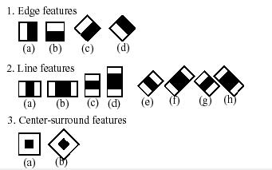

包含四种边界特征，八种线性特征，两种中心围绕特征。

在扫描待检测图片的时候，以边界特征中的(a)为例，正如前面提到的那样，计算机中的图片是一个数字组成的矩阵，程序先计算整个窗口中的灰度值x，然后计算矩形框中的黑色灰度值y，然后计算(x-2y)的值，得到的数值与x做比较，如果这个比值在某一个范围内，则表示待检测图片的当前扫描区域符合边界特征(a)，然后继续扫描。

**非固定大小目标检测**

因为是基于视频流的目标检测，我们事先不太可能知道要检测的目标的大小，这就要求我们的级联表中的分类器具有按比例增大(或者缩小)的能力，这样，当小的窗口移动完整个待检测图片没有发现目标时，我们可以调整分类器的大小，然后继续检测，直到检测到目标或者窗口与待检测图片的大小相当为止。

**程序流程图**

**未检测到按键**

# 二、复现代码（Matlab或Pyhton或其他）

**题目1：线性分类器的设计与实现**

1. 固定增量批处理感知器算法

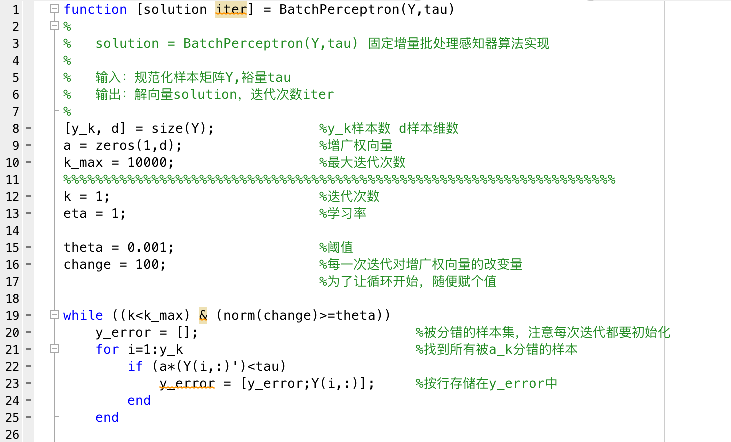

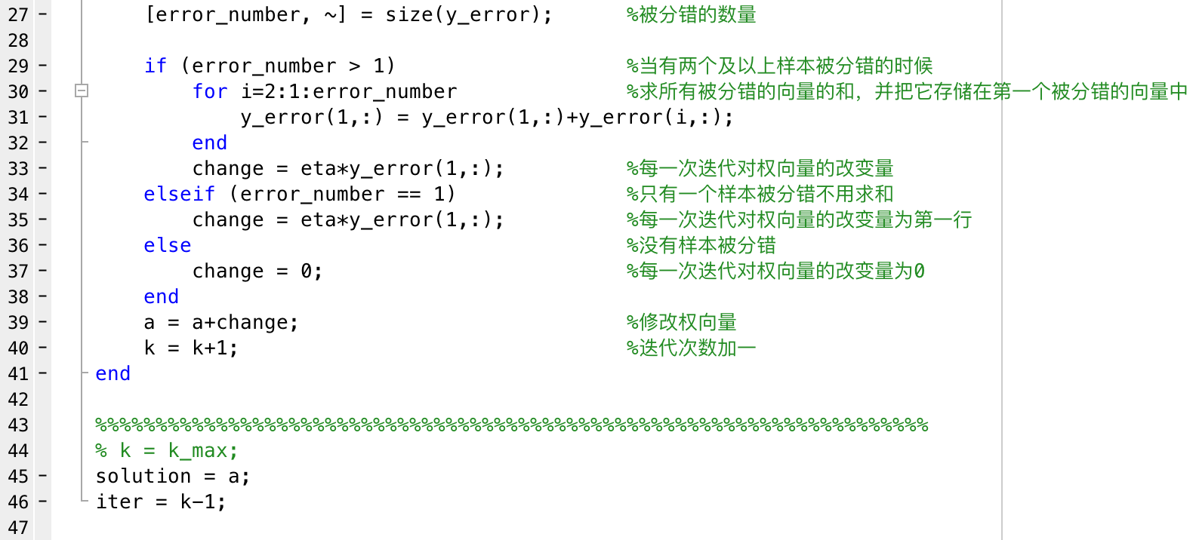

1. 固定增量单样本感知器算法

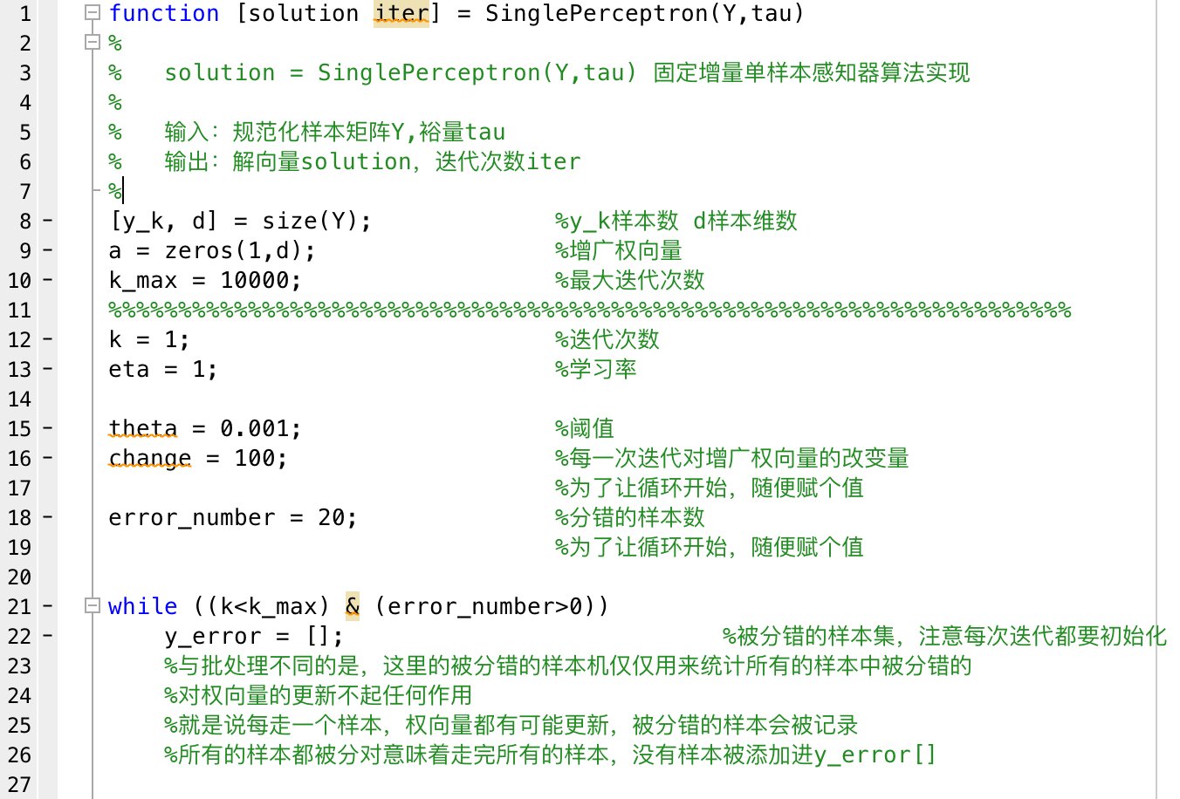

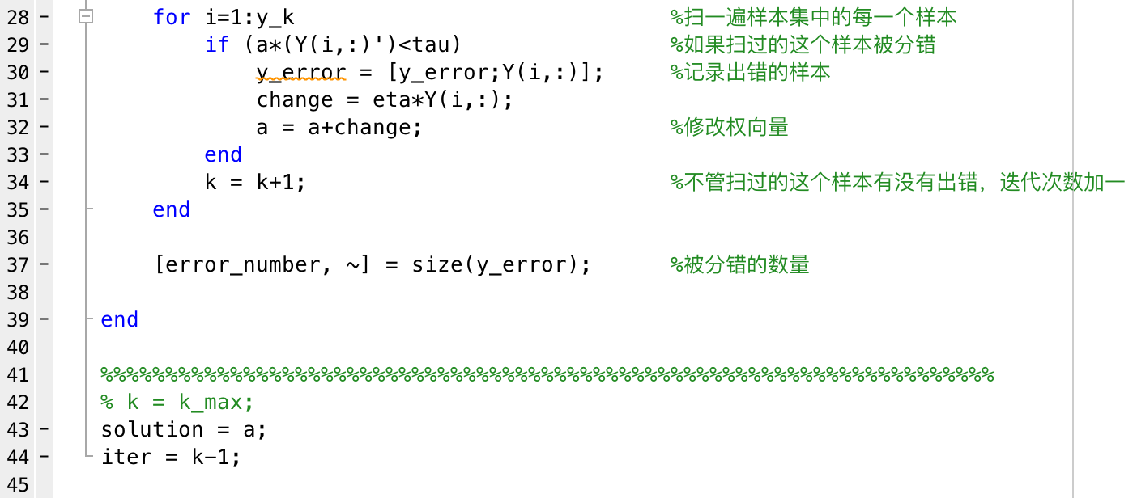

1. Widrow Hoff最小均方差实现算法

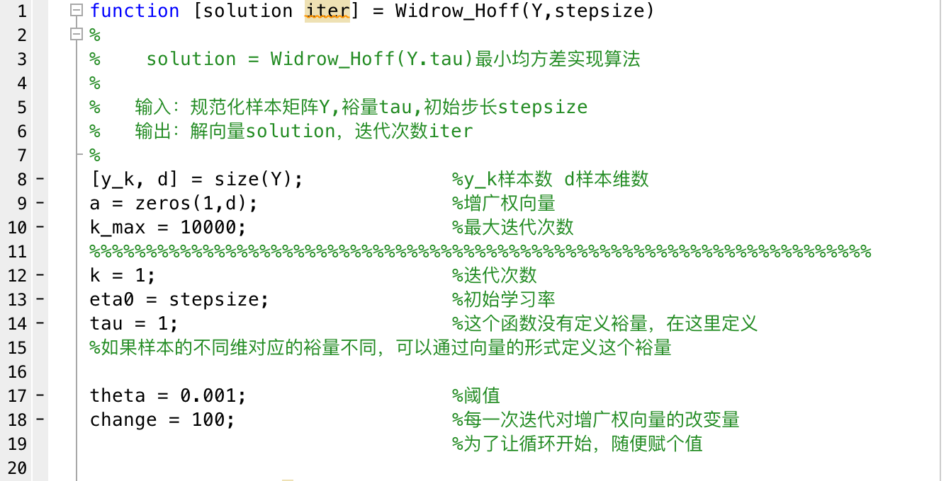

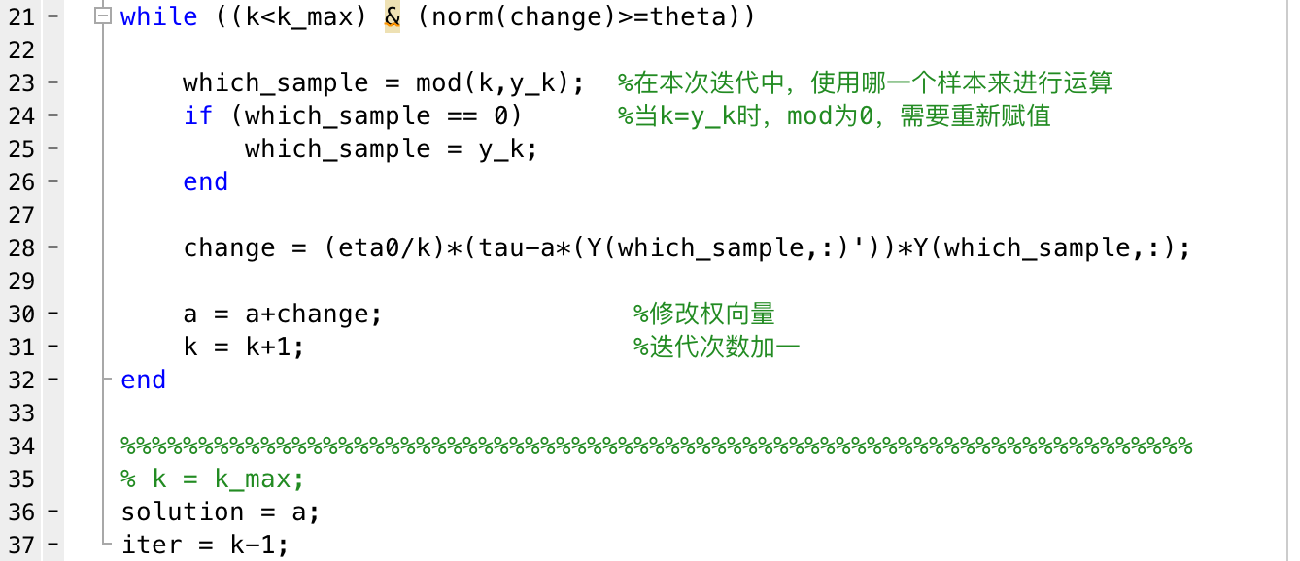

**题目2：**

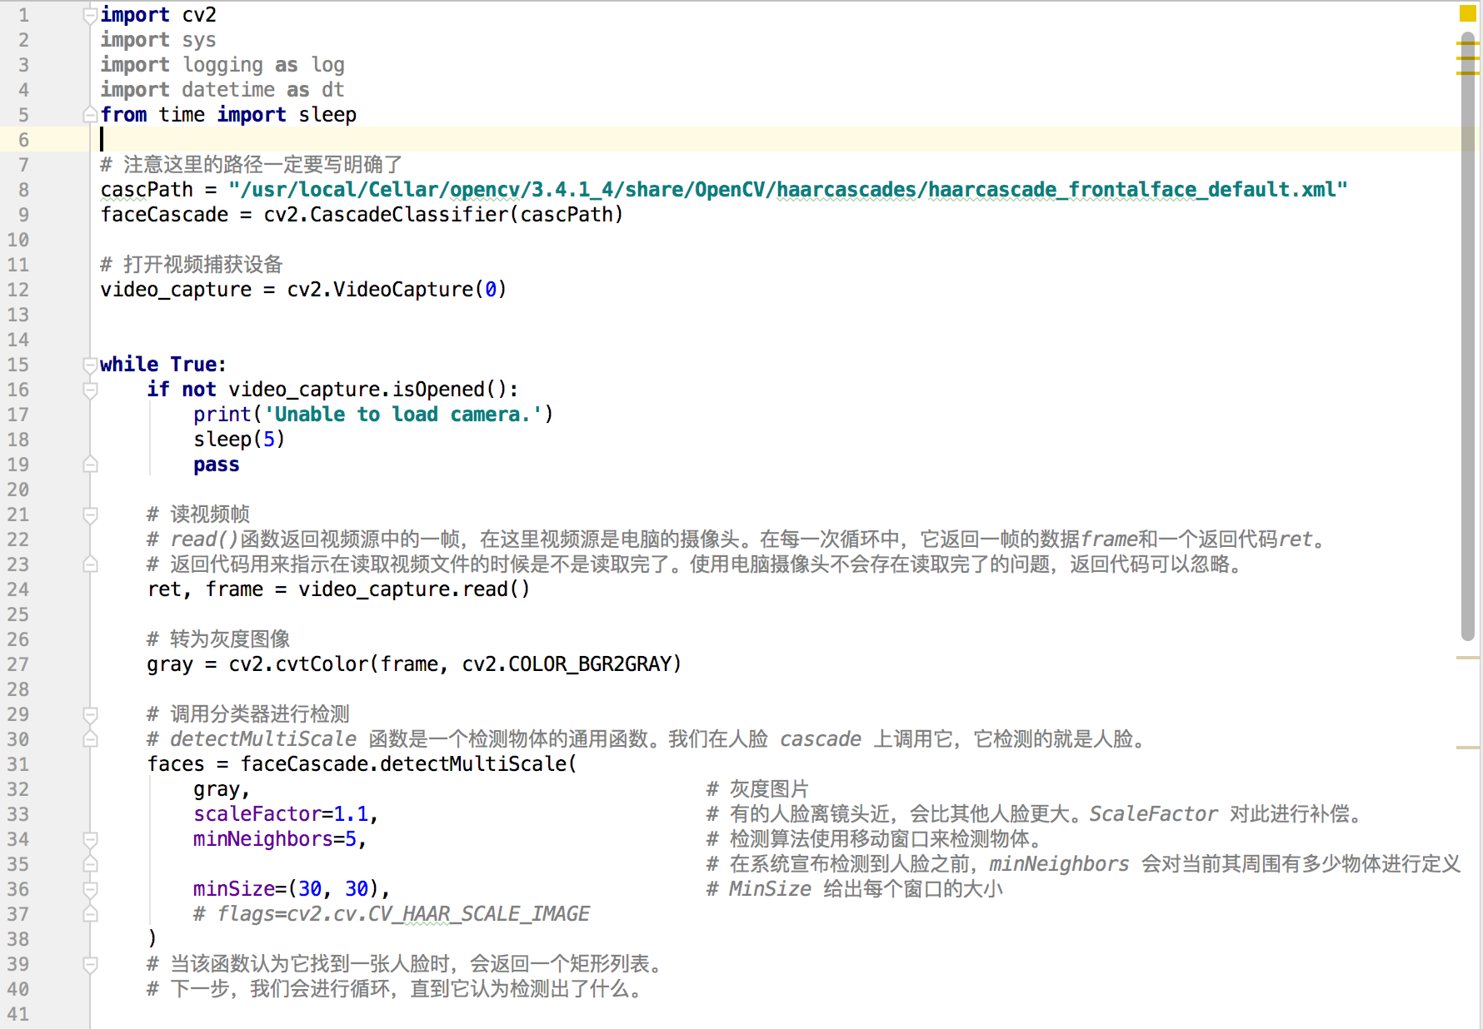

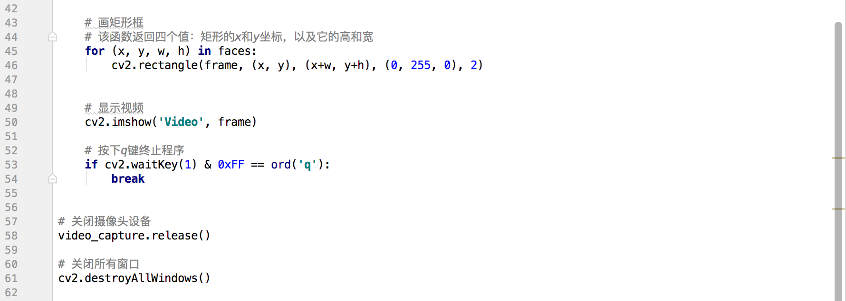

# 三、结果分析

**题目1：**

1. 固定增量批处理感知器算法

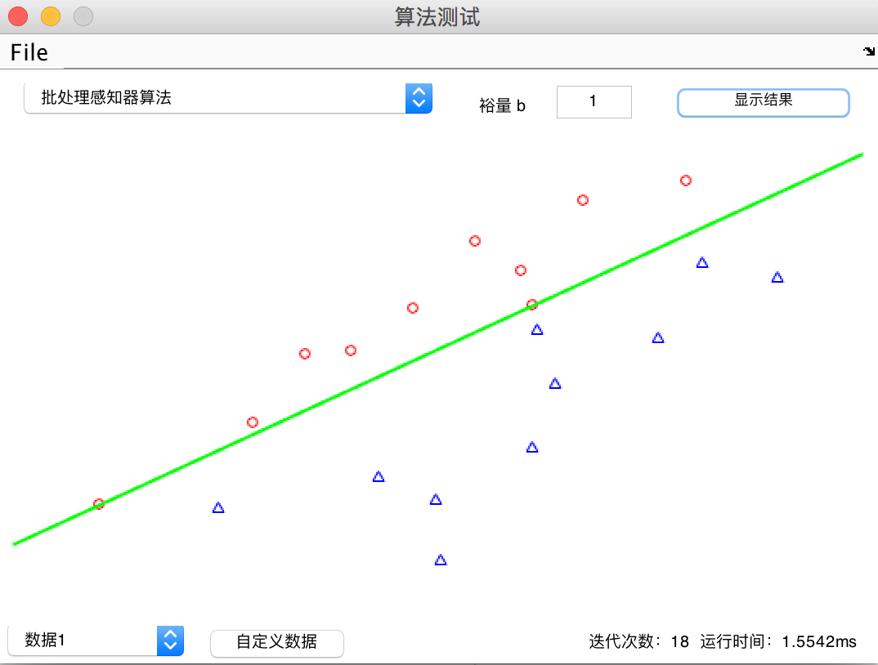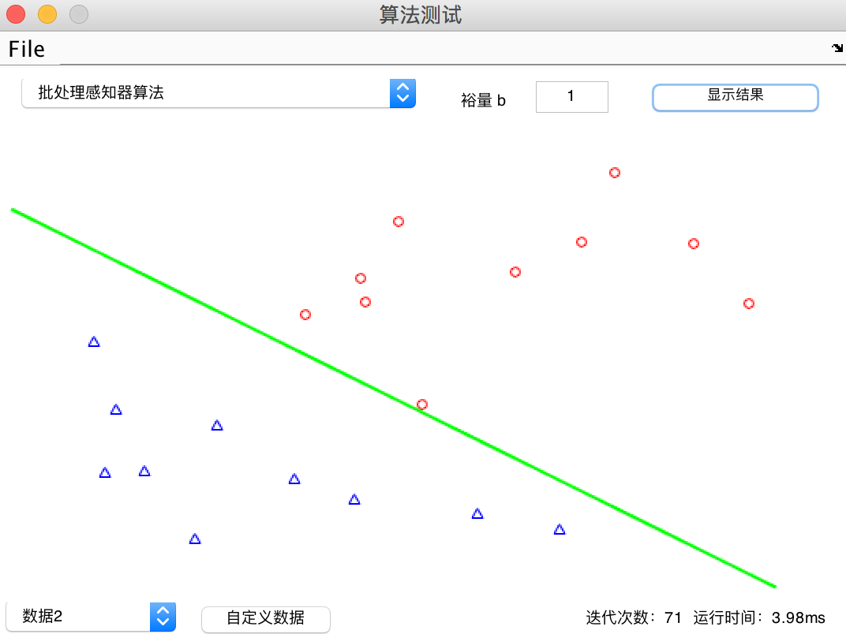

a) 数据1，b=1 b) 数据2，b=1

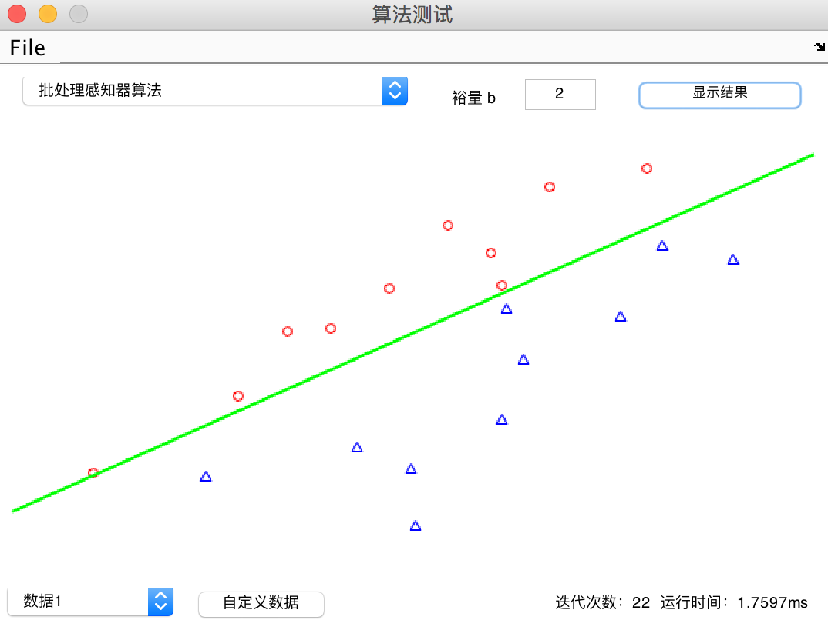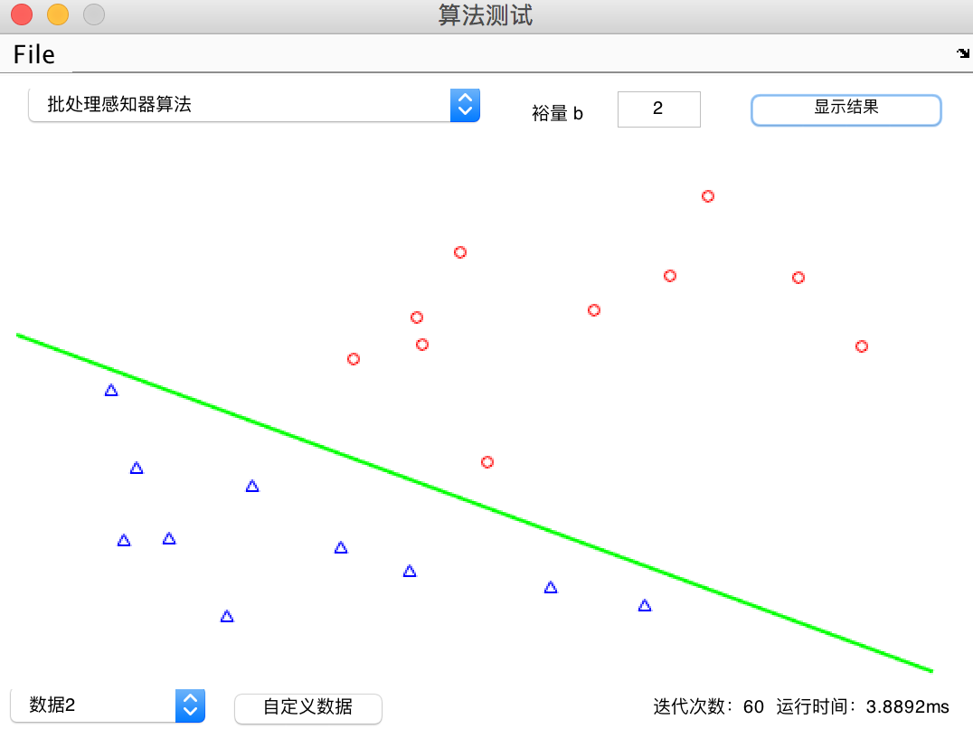

c) 数据1，b=2 d) 数据2，b=2

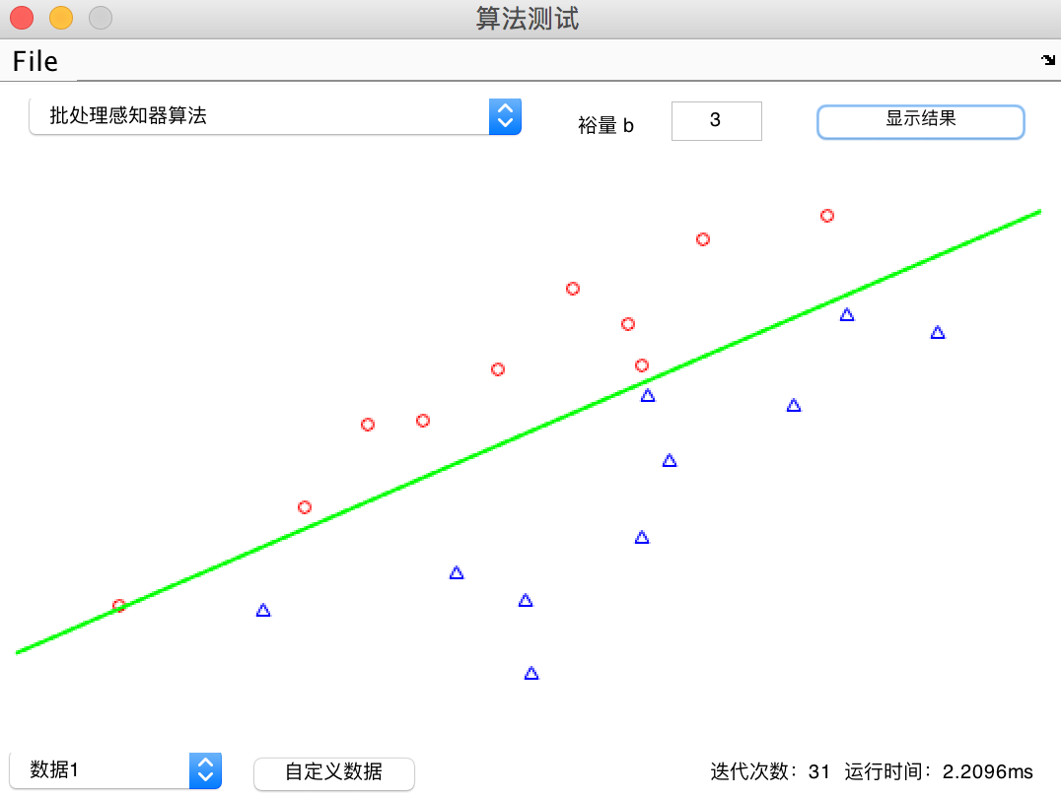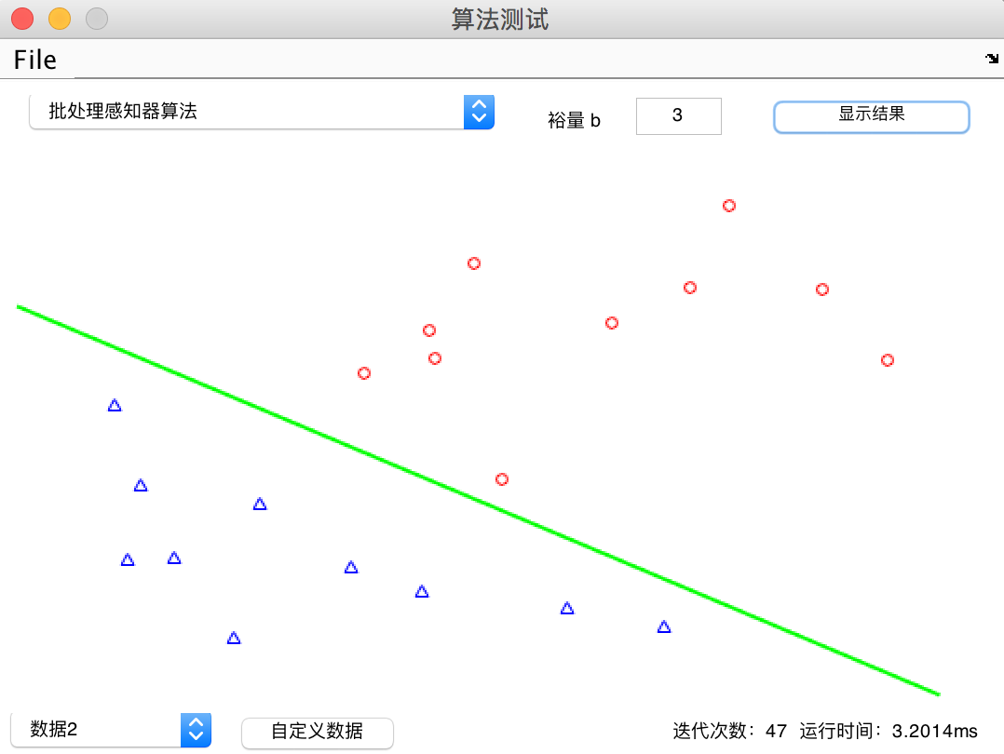

e) 数据1，b=3 f) 数据2，b=3

图1 固定增量批处理感知器

我们可以看到，固定增量批处理感知器可以较好地分类这两类样本，迭代次数均为几十次，运行时间在1-3ms之间，可以认为算法复杂度不算高。

算法中设置的裕量越大，分类效果越好，分类面离最靠近它的点越远，分类面越处在两类的中间位置。

1. 固定增量单样本感知器算法

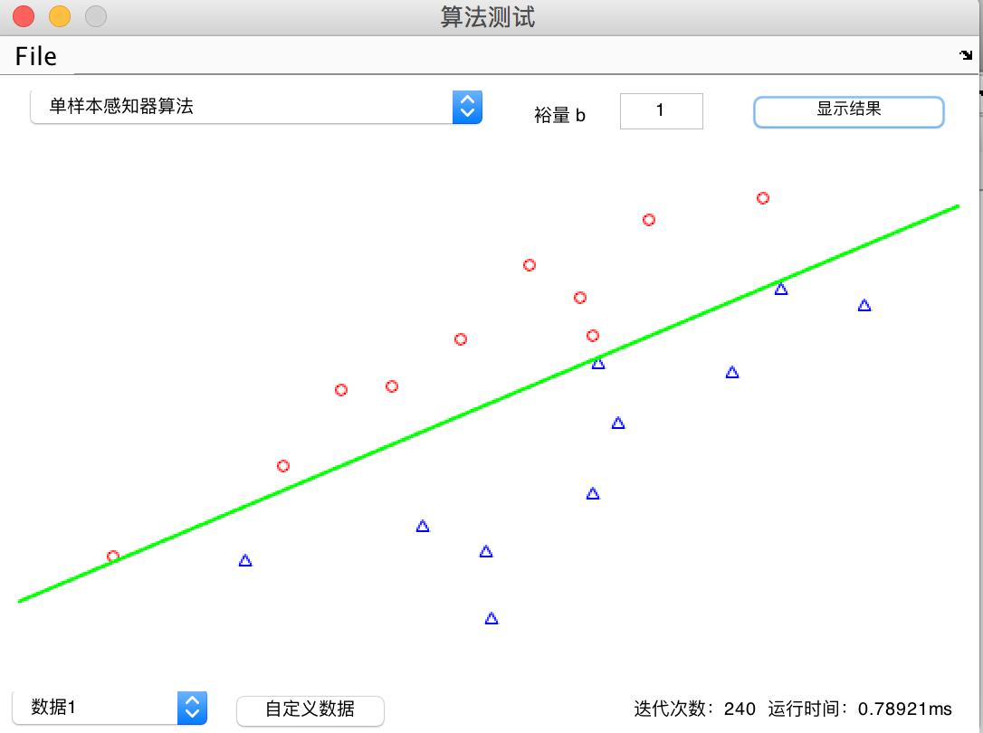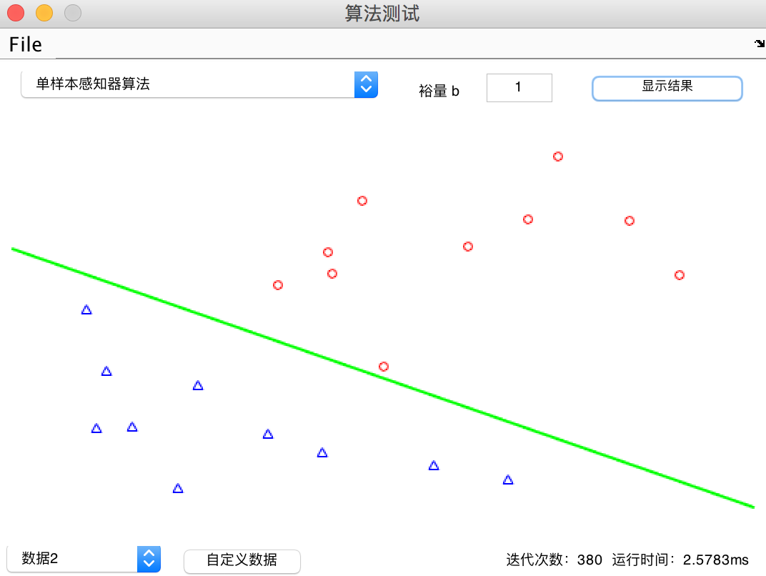

a) 数据1，b=1 b) 数据2，b=1

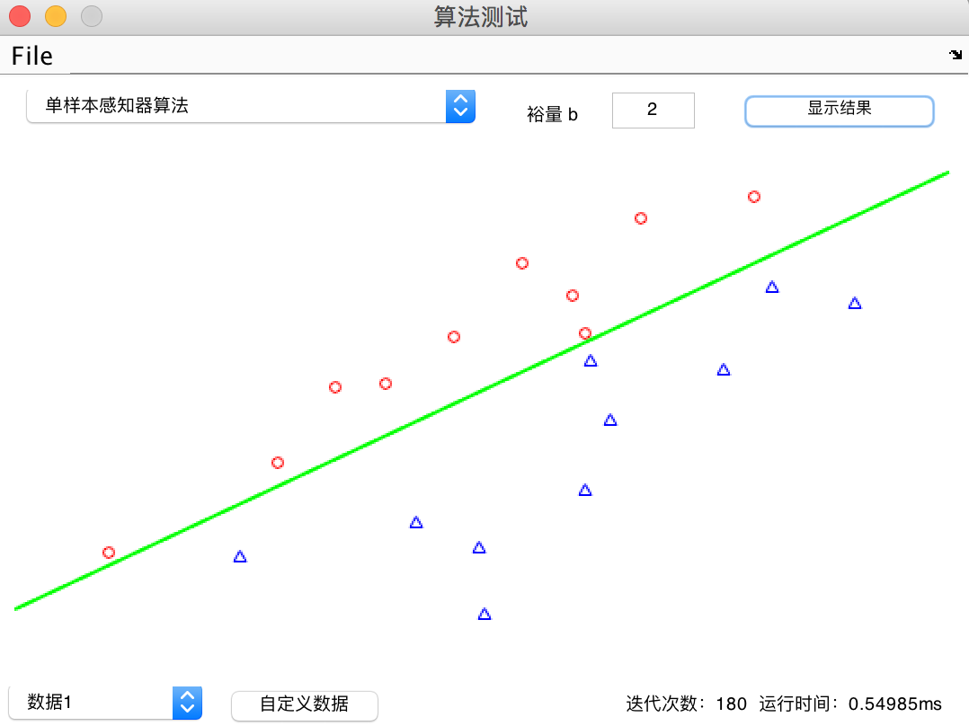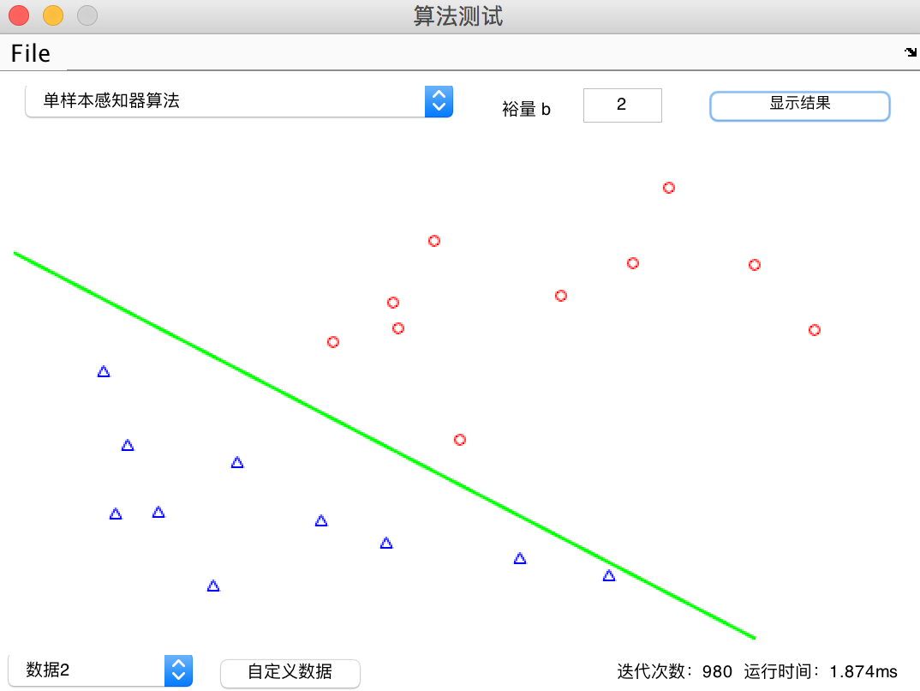

c) 数据1，b=2 d) 数据2，b=2

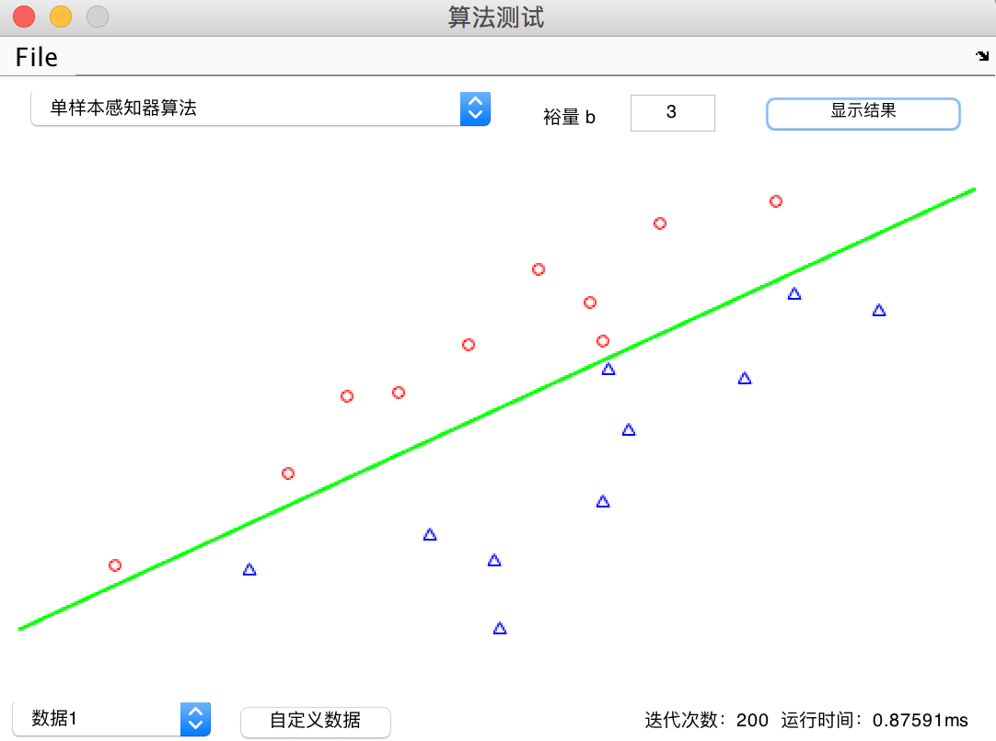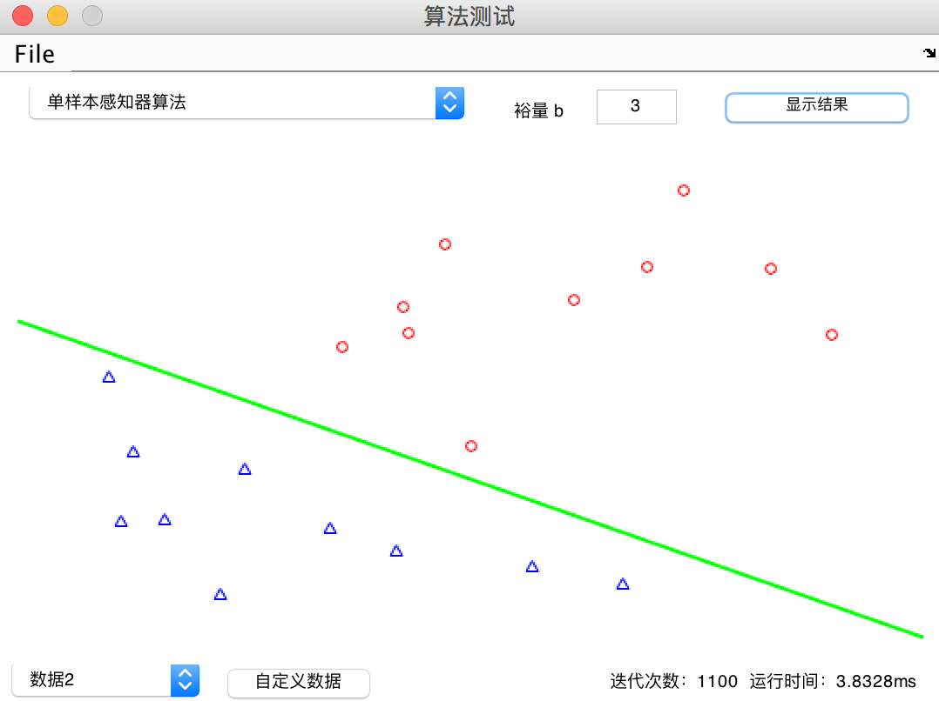

e) 数据1，b=3 f) 数据2，b=3

图2 固定增量单样本感知器

我们可以看到，固定增量单样本感知器可以较好地分类这两类样本，迭代次数在300-1100次之间，运行时间在0.5-3.8ms之间，可以认为算法复杂度不算高。

与固定增量批处理感知器算法相比，虽然单样本算法普遍迭代次数多，但是运行时间两者相差并不大。这是因为批处理算法中一次迭代里存在更多的向量加法与数值存储，而这需要更多的时间开销。

算法中设置的裕量越大，分类效果越好，分类面离最靠近它的点越远，分类面越处在两类的中间位置。

1. Widrow Hoff最小均方差实现算法

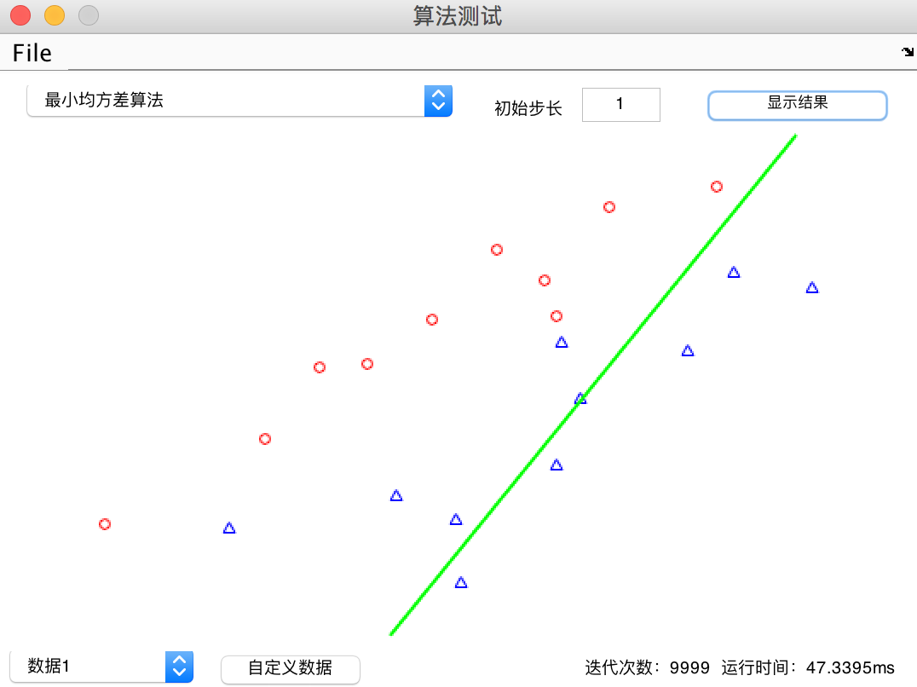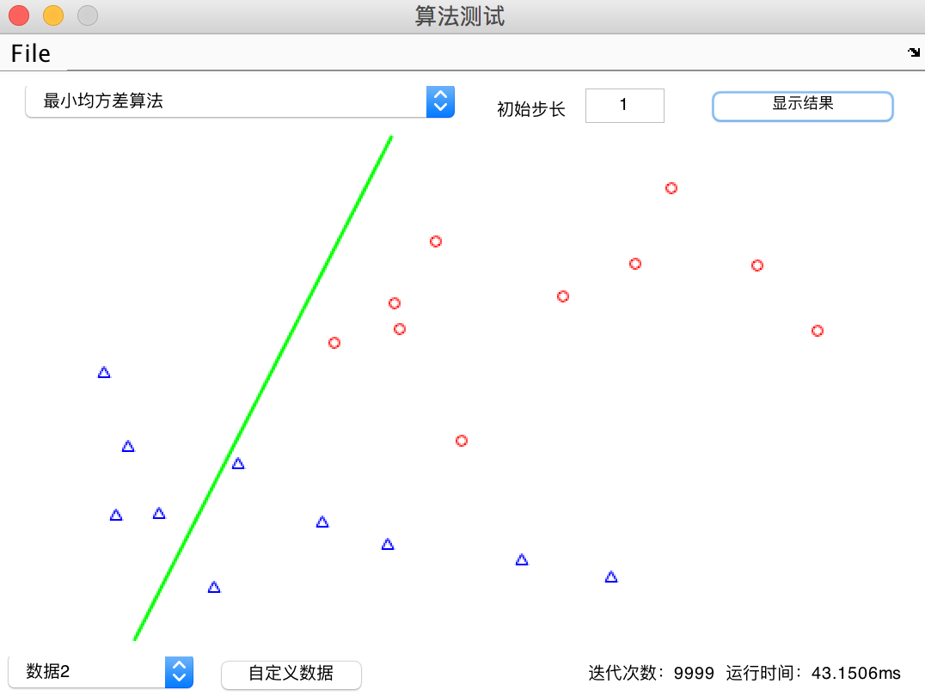

a) 数据1，eta0=1 b) 数据2，eta0=1

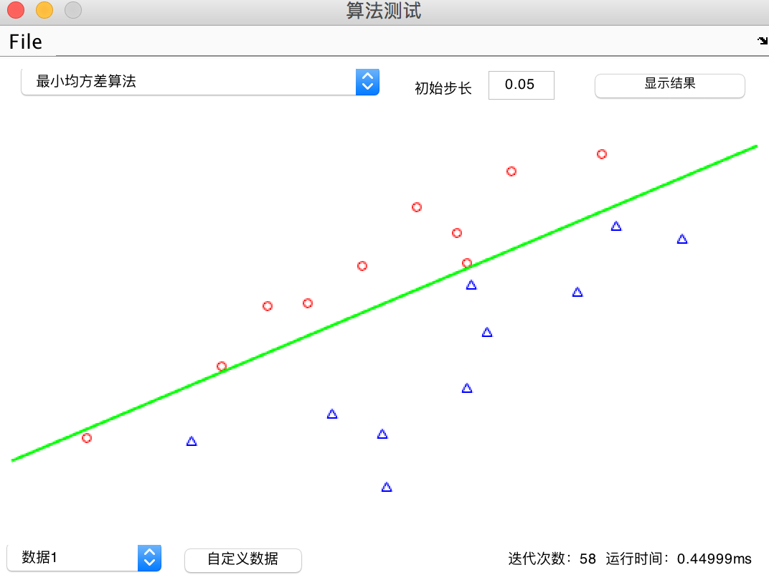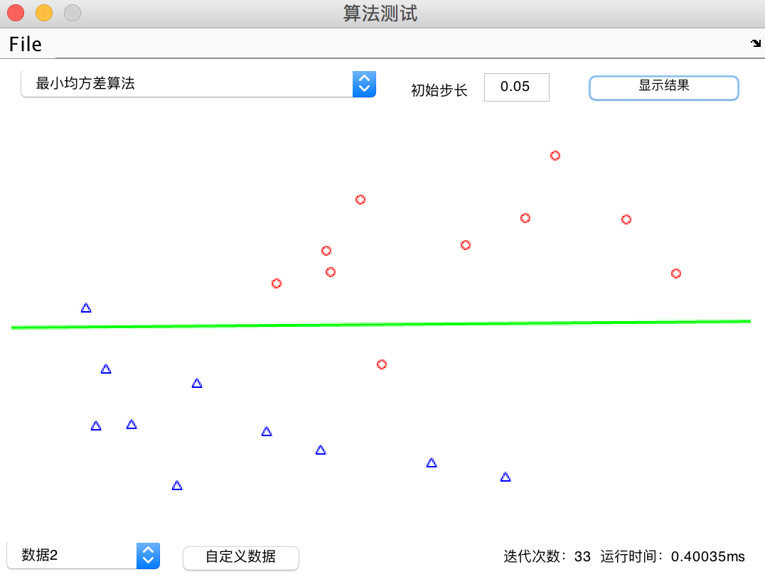

c) 数据1，eta0=0.05 d) 数据2，eta0=0.05

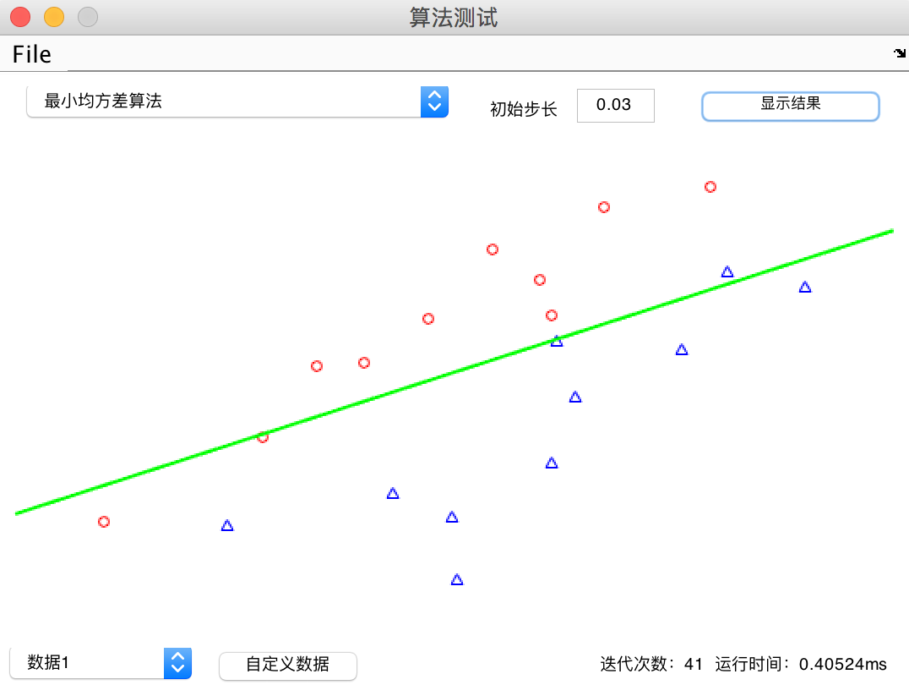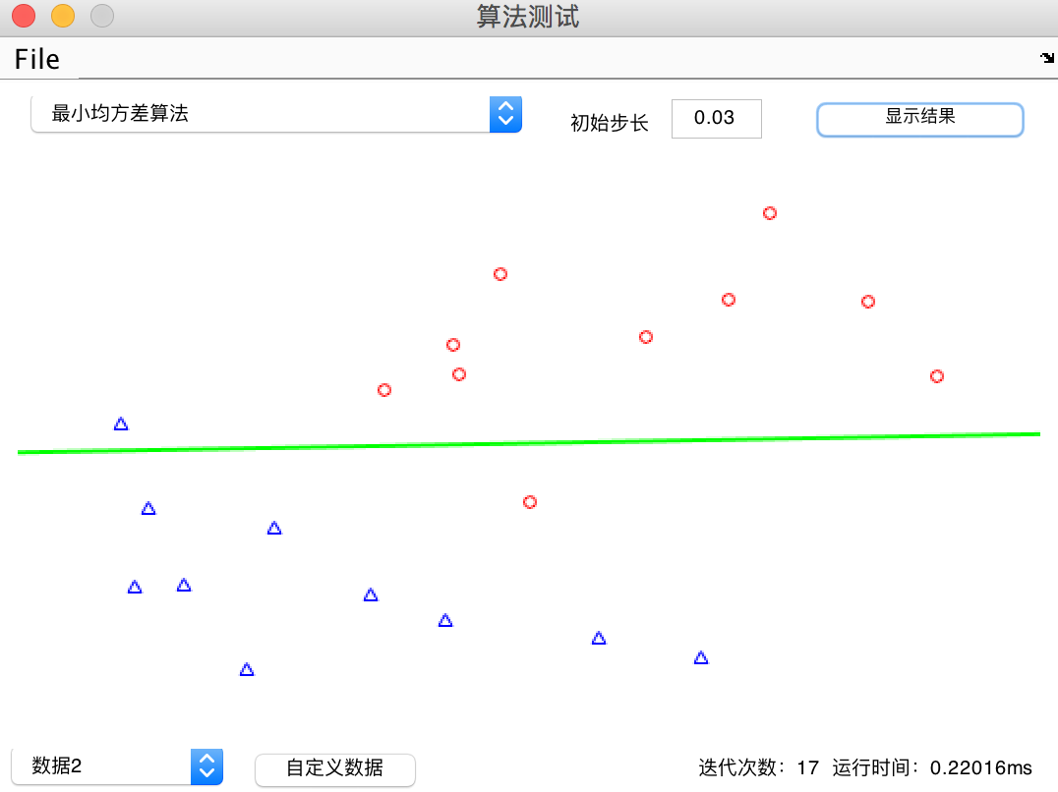

e) 数据1，eta0=0.03 f) 数据2，eta0=0.03

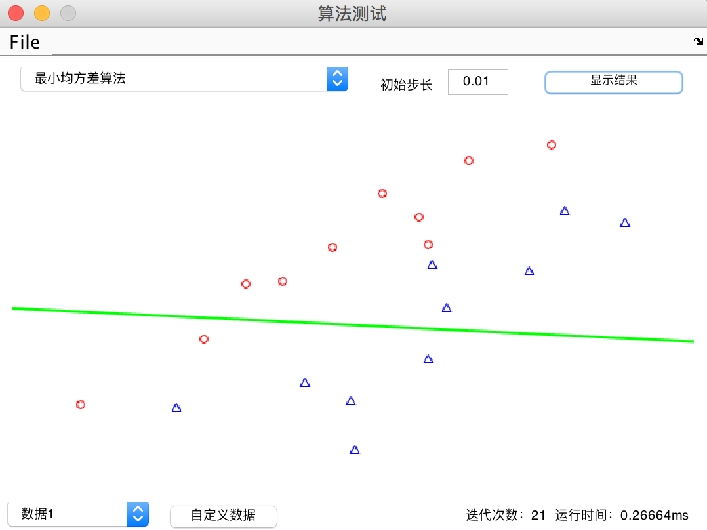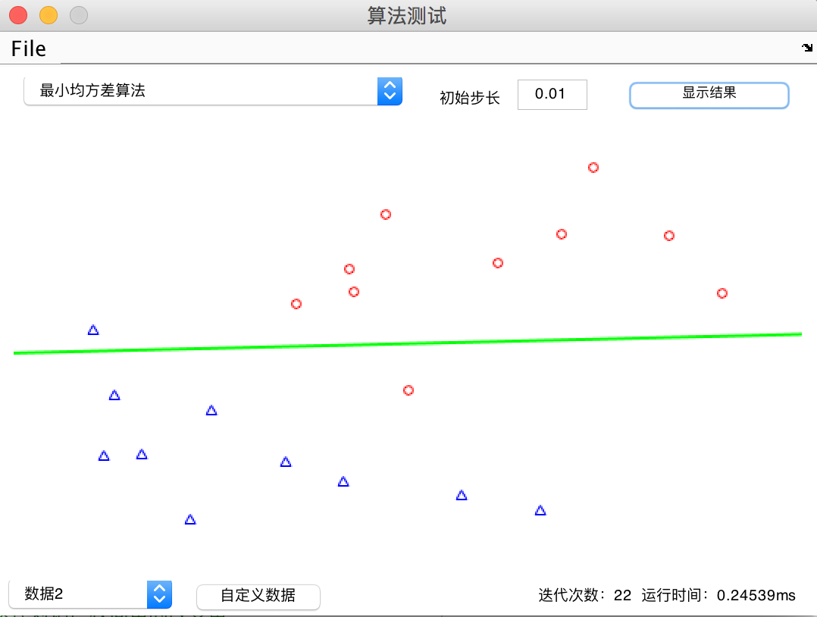

g) 数据1，eta0=0.01 h) 数据2，eta0=0.01

图3 Widrow Hoff最小均方差

观察实验结果，可以发现，Widrow Hoff算法对初始步长（初始学习率）的要求很高，当初始步长的选取不合适时，算法无法收敛，将一直运行直到达到最大迭代次数。而步长选取合适时，算法将很快收敛，需要的迭代次数和运行时间明显小于固定增量批处理感知器和固定增量单样本感知器，时间复杂度最低，算法性能好。

Widrow Hoff的初始步长需要在一个合适的值（如上图3 c d e f）附近，过大或过小都不合适，过大（如上图3 a b）会导致无法收敛，过小（如上图3 g h）则算法虽然收敛但是训练得到的分类面并不能将样本合理分类。

Widrow Hoff会有错分的样本点。

**题目2：**

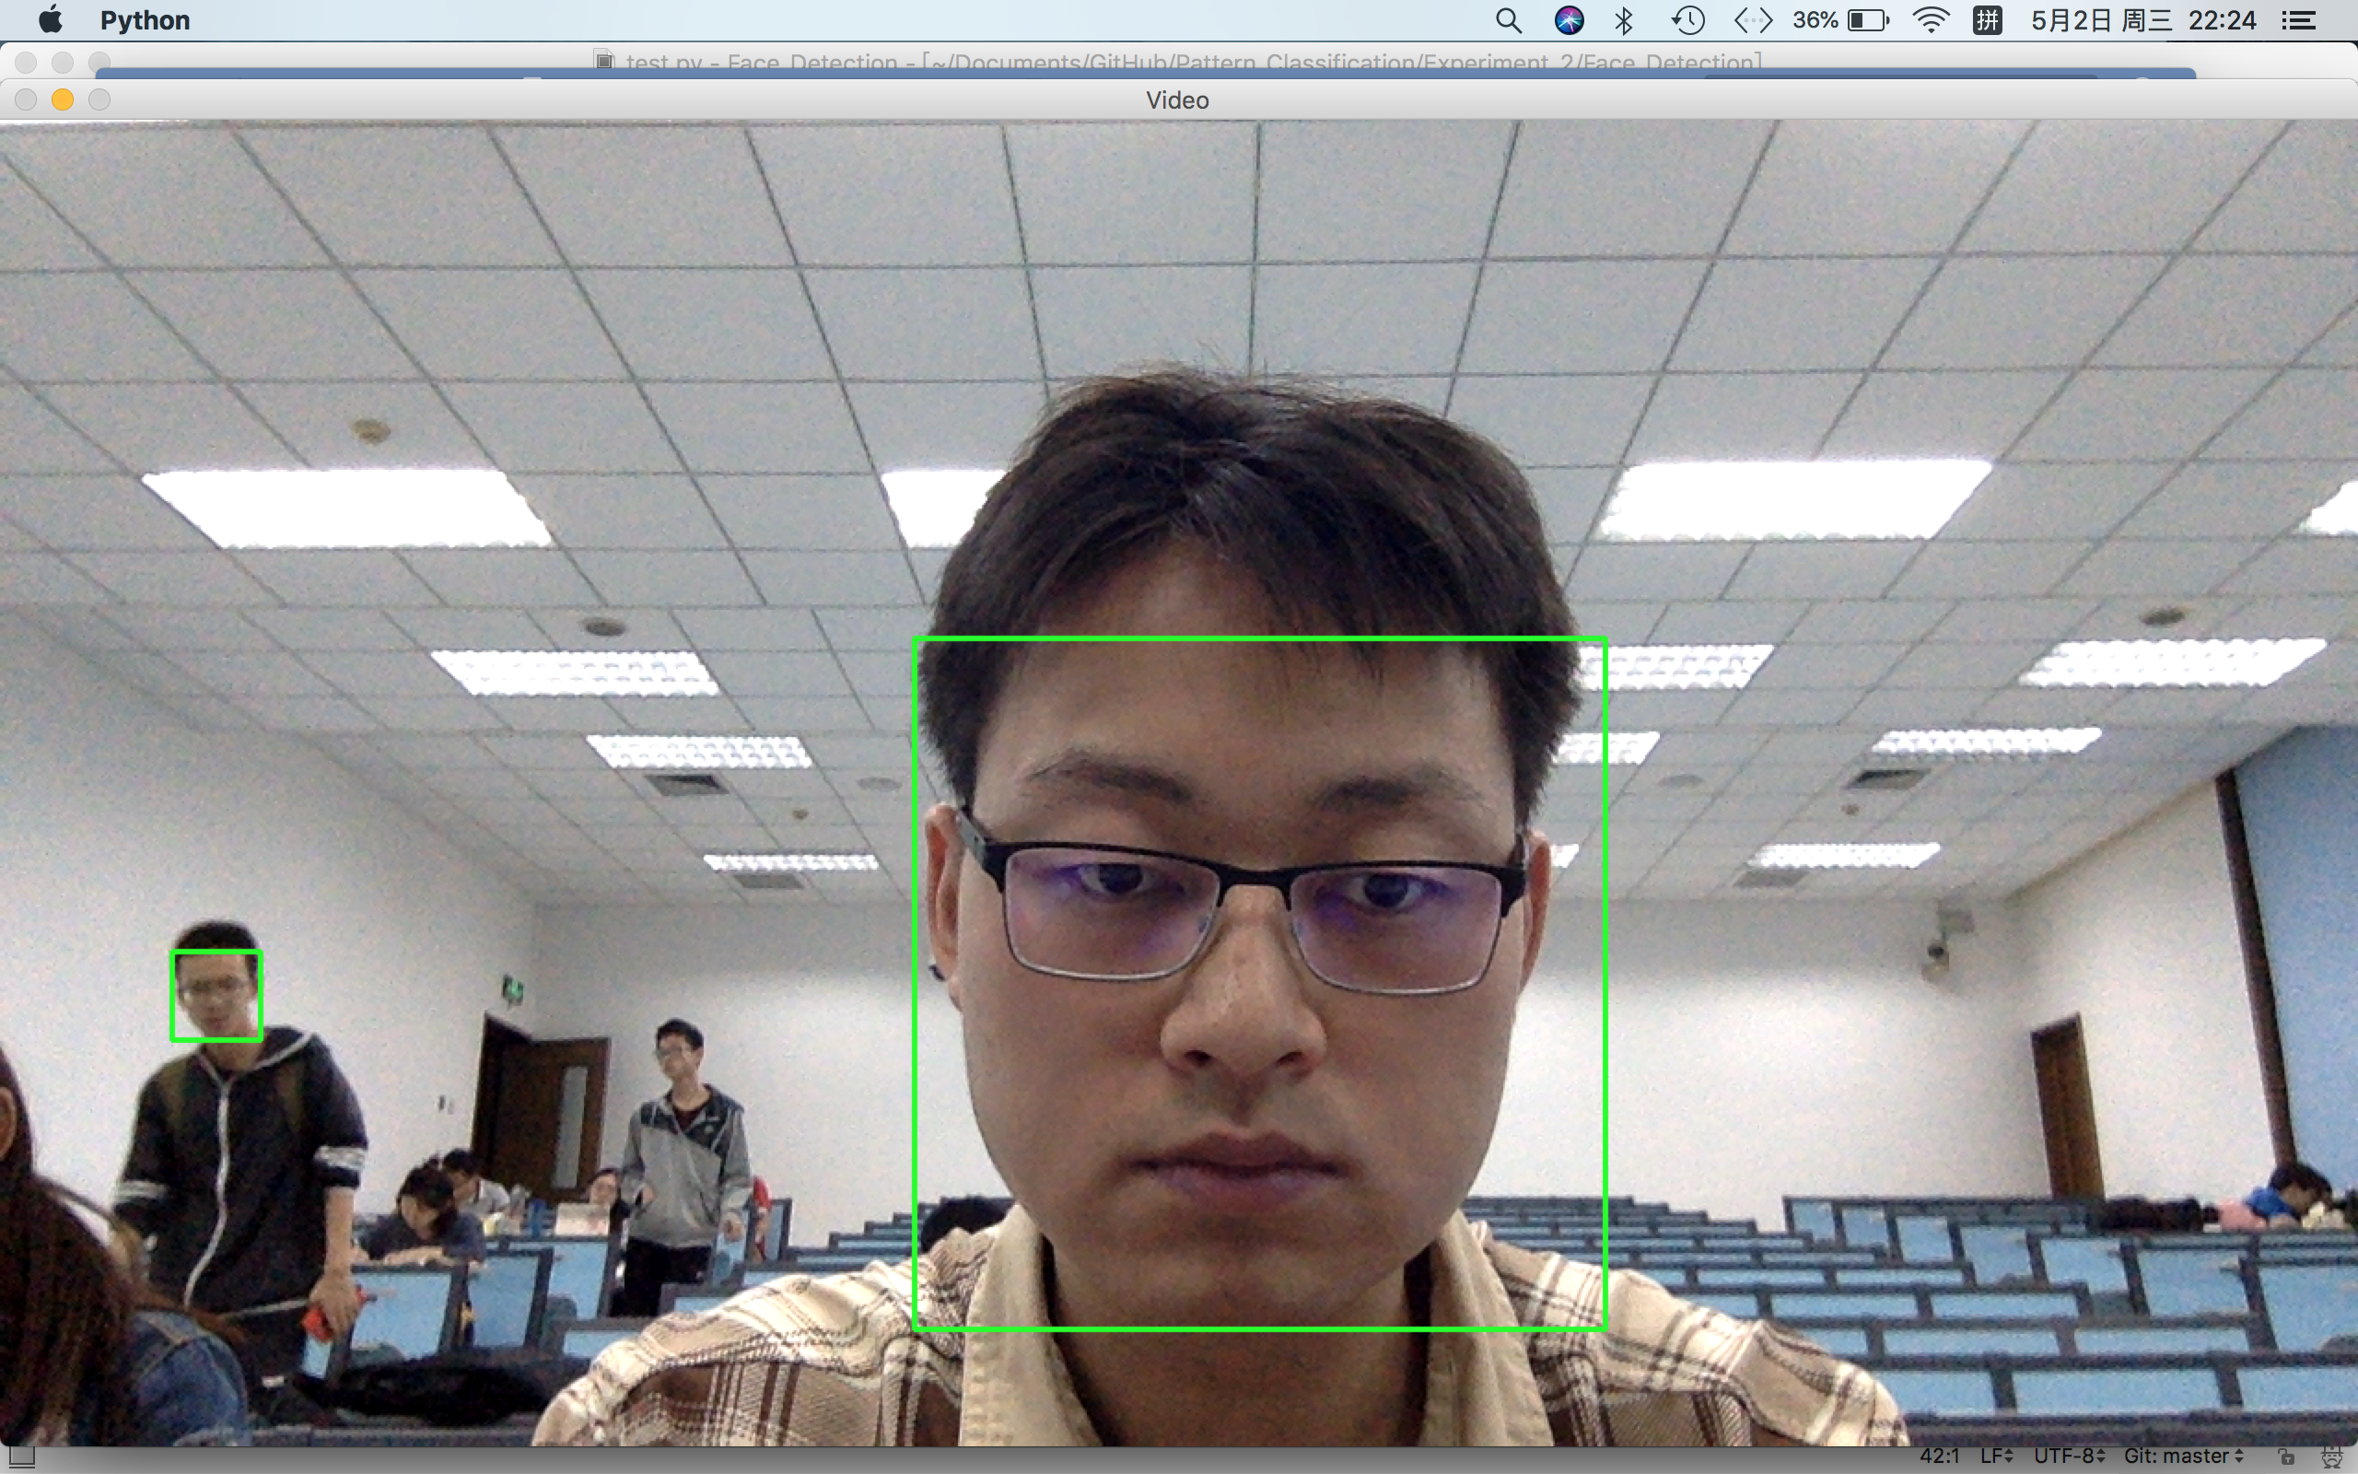

图4 正确检测

从图中我们可以看到，该程序可以正确地检测到视频中出现的人脸，不论人脸在视频中所占的像素是多是少。然而，也可以明确的看到，左侧的一个人脸没有识别到。这种情况的出现可能是因为电脑摄像头像素有限，在远处的人脸所占的像素数太少，不足以提取出它的特征或者提取出的特征没有意义。

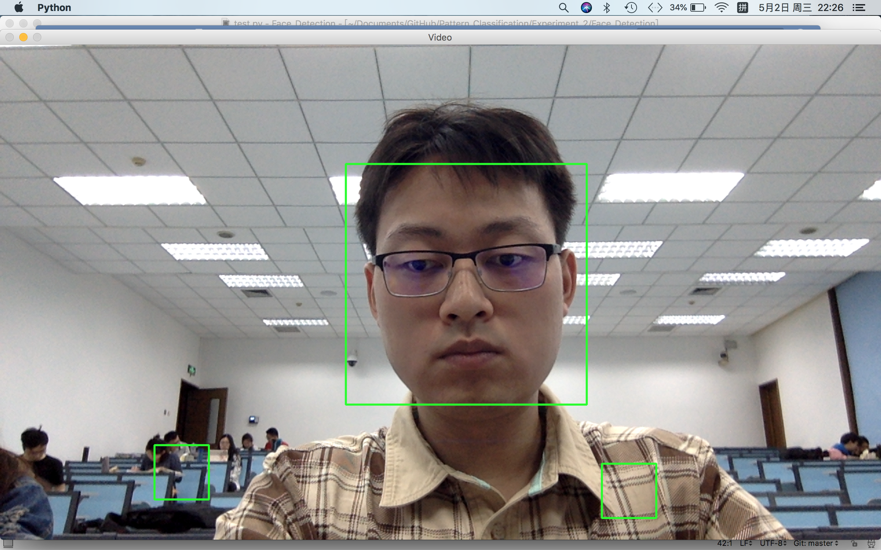

图5 异常检测

在上图5中，程序将一些有条纹的方框识别成了人脸，这种情况的出现可能是由于视频帧需要先被转换为灰度图像，之后再对灰度图像进行Haar特征计算。在灰度图像中，有条纹的方框类似于凹凸不平的人脸，因此被识别成了人脸。

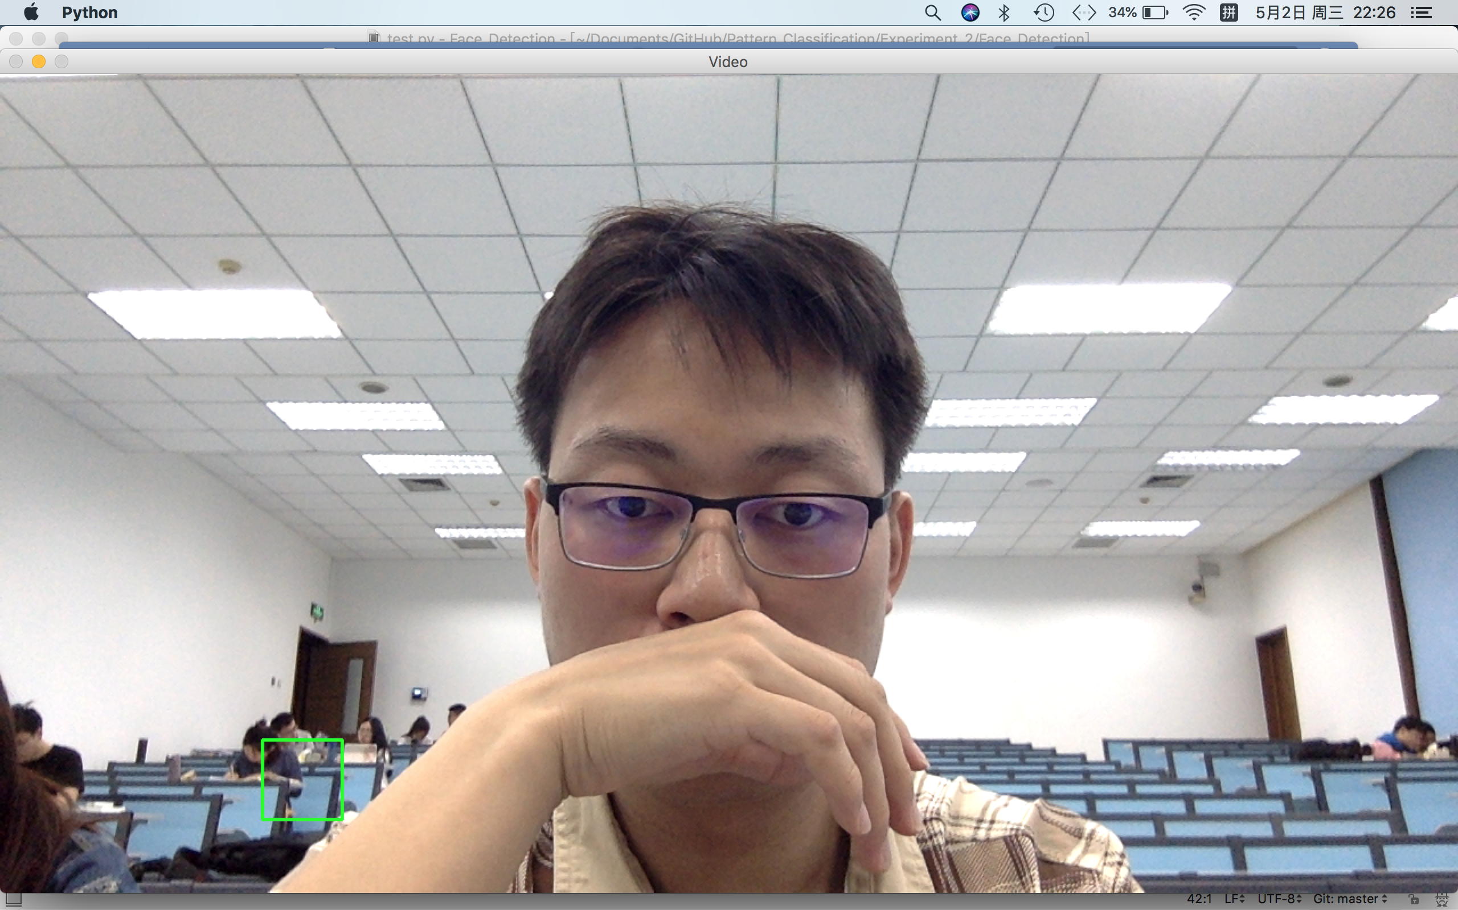

图6 遮挡无法检测

由于遮挡，“人脸”的凹凸程度被改变，灰度图像改变，已经训练好的数据无法识别这样的图像。

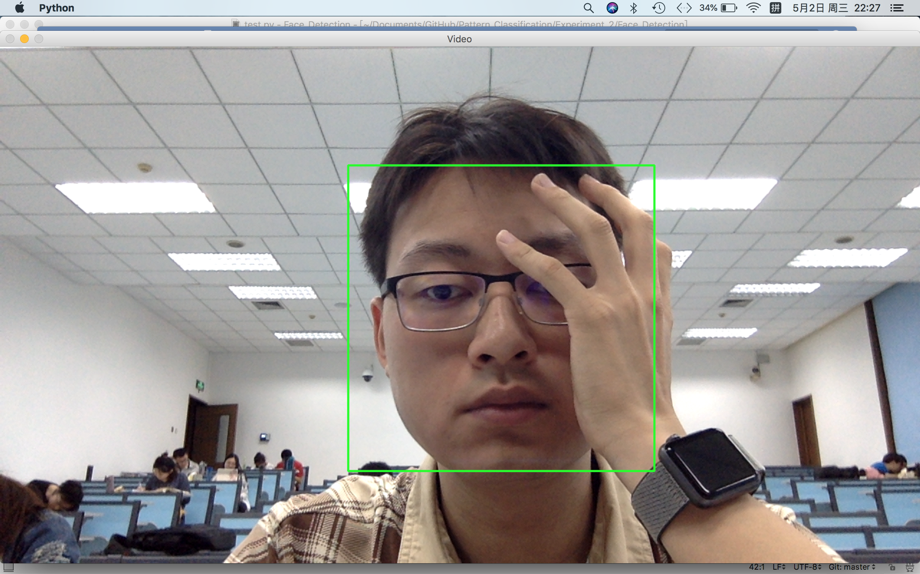

图7 遮挡正确检测

对于遮挡得并不严重的图像，或者说转化成灰度图像之后，对于Haar特征计算影响不大的遮挡或只对少数Haar特征影响大的遮挡，仍然能正确检测到人脸。

# 四、实验总结

1. **实验一**

与固定增量批处理感知器算法相比，虽然单样本算法普遍迭代次数多，但是运行时间两者相差并不大。这是因为批处理算法中一次迭代里存在更多的向量加法与数值存储，而这需要更多的时间开销。

算法中设置的裕量越大，分类效果越好，分类面离最靠近它的点越远，分类面越处在两类的中间位置。

Widrow Hoff算法对初始步长（初始学习率）的要求很高，当初始步长的选取不合适时，算法无法收敛，将一直运行直到达到最大迭代次数。而步长选取合适时，算法将很快收敛，需要的迭代次数和运行时间明显小于固定增量批处理感知器和固定增量单样本感知器，时间复杂度最低，算法性能好。

1. **实验二**

使用自带分类器haarcascade_frontalface_default.xml进行人脸的检测通常可以取得较好的效果，但是由于电脑摄像头像素有限，在远处的人脸所占的像素数太少，不足以提取出它的特征或者提取出的特征没有意义，无法进行检测。

程序将一些有条纹的方框识别成了人脸，这种情况的出现可能是由于视频帧需要先被转换为灰度图像，之后再对灰度图像进行Haar特征计算。在灰度图像中，有条纹的方框类似于凹凸不平的人脸，因此被识别成了人脸。

由于遮挡，“人脸”的凹凸程度被改变，灰度图像改变，已经训练好的数据无法识别这样的图像。不过对于遮挡得并不严重的图像，或者说转化成灰度图像之后，对于Haar特征计算影响不大的遮挡或只对少数Haar特征影响大的遮挡，仍然能正确检测到人脸。